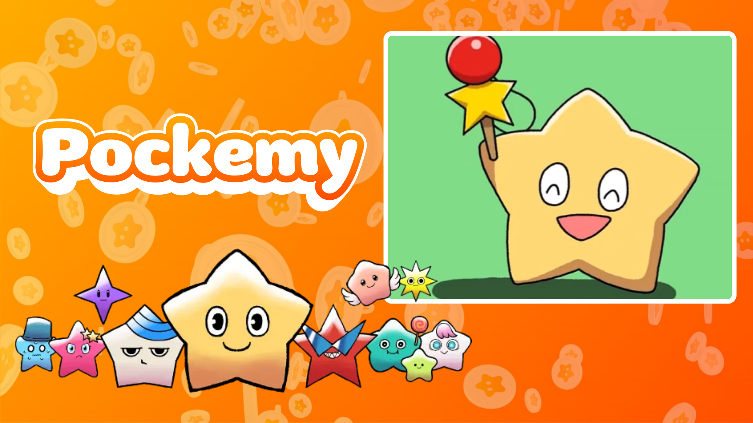

**Pockemy Anime #6 Yayınlandı! 🎉**

**Pockemy, yeni animasyonu 'Pockemy Anime #6'yı yayınladı!**

**Bu yapımda, Pockemy Japon geleneksel oyuncağı 'Kendama' ile iş birliği yapıyor ve ritmik, dikkat çekici bir animasyon stili sunuyor.**

**X (eski Twitter) ve TikTok'ta yayınlanan bu video, şimdiden birçok hayranın dikkatini çekti.**

Smapocke Uygulamasında Özel Etkinlik

'Pockemy Anime #6'nın yayınlanmasını kutlamak için, Smapocke uygulamasında özel bir görev etkinliği başlatıldı!

🔗 Görev bağlantısı: <https://www.smapocke.app/list/open_event>  
⏰ Son tarih: 2 Ekim 2024

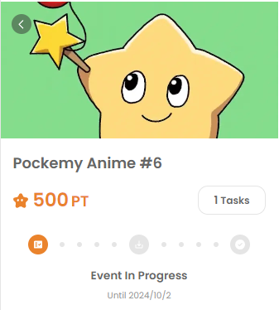

Pockemy Nedir?

Pockemy, enerjik ve meraklı bir yıldız karakteridir. Daima pozitif olan bu karakter, her türlü başarısızlığı gülümseyerek aşar. Sakar ama sevimli doğası, izleyicilere bir ilkokul öğrencisini hatırlatır ve onu desteklemek istemenizi sağlar!

Pockemy'nin parçası olduğu dünya, her biri kendi kişiliğini hikayeye katan 11 benzersiz karakterden oluşur. Her karakter hakkında daha fazla bilgi için aşağıdaki bağlantıyı inceleyin:

<https://smapocke.com/pockemy-jp>

Pockemy ile Güncel Kalın!

Pockemy düzenli olarak yeni çizgi romanlar ve animasyonlar günceller. En yeni bilgileri almak ve Pockemy'nin eğlenceli dünyasının tadını çıkarmak için resmi X ve TikTok hesaplarını takip edin!

📢 En son bilgiler:  
- Pockemy X hesabı: <https://x.com/pockemys>  
- Pockemy TikTok hesabı: <https://www.tiktok.com/@pockemys?_t=8pQNA7IQt7I&_r=1>  
- Smapocke resmi sitesi: <https://smapocke.com/>